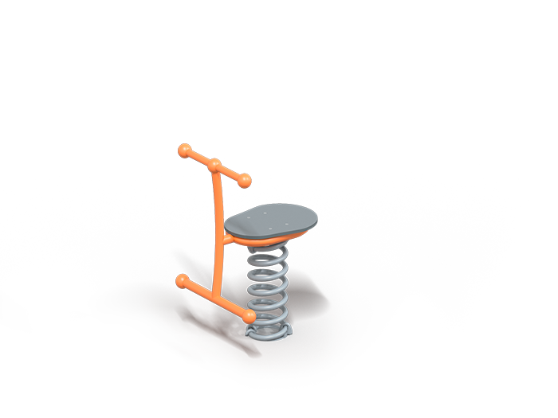 | Качалка 0136  Размер не менее: длина – 500 мм, ширина – 495 мм, высота – 810 мм.  Изделие представляет собой посадочное место на пружине и предназначено для детей в возрасте от 3 до 7 лет. Способствует развитию и укреплению мышечной системы, тренировки вестибулярного аппарата.  Качалка состоит из:  - подножки, изготовленной из металлической трубы круглого сечения диаметром 33,5 мм.  -ручки, изготовленной из металлической трубы круглого сечения диаметром 33,5 мм.  -посадочного места, изготовленного из HPL-панели толщиной не менее 18 мм.  -пружины диаметром не менее 160 мм, должна быть закреплена с двух сторон хомутами (скобами).  Металлические элементы должны быть окрашены яркими порошковыми красками с предварительной антикоррозионной обработкой. Выступающие концы болтовых соединений должны закрываться пластиковыми заглушками.

